# 需求分析文档

目录

需求分析文档 1

1. 项目背景 2

2. 任务概述 2

2.1 目标 2

2.2 用户的特点 2

3. 需求分析 2

3.1业务需求 2

3.1.1 技术分享与发表文章 2

3.1.2 问题提问和解答 2

3.1.3 文章评论和讨论 2

3.1.4 用户社交和关注 3

3.1.5 文章推荐和搜索 3

3.1.6 用户反馈和举报 3

3.2功能需求 3

3.2.1用户管理 3

3.2.2反馈和举报功能 3

3.2.3评论管理 3

3.3非功能需求 3

3.3.1 用户友好性 4

3.3.2 安全性 4

3.3.3 可扩展性 4

3.3.4 可靠性和稳定性 4

3.3.5 需求优先级 4

3.3.6 需求变更管理 4

3.4 用例模型 4

3.4.1用户管理 4

3.4.2反馈和举报 9

3.4.3评论管理 12

1. 项目背景

现在互联网上的计算机技术知识的文章博客越来越多，但是内容却错综复杂，我们希望打造一个内容优质，资源丰富的计算机技术知识交流平台，以满足广大技术爱好者和专业人士之间的知识分享、讨论和互助需求。该平台将提供一个在线社区，使用户能够发布技术文章、分享经验、提出问题等，并与其他用户进行互动和交流。

1. 任务概述

2.1 目标

提供内容优质，资源丰富的计算机知识技术交流平台。

2.2 用户的特点

面向从事计算机领域的工作者、学生、爱好者。

1. 需求分析

3.1业务需求

3.1.1 技术分享与发表文章

用户可以创建个人账号，并在平台上发布自己的技术文章、教程和经验分享。用户应能够方便地编辑和格式化文章内容，并具备对文章进行标签分类和归档的功能。

3.1.2 问题提问和解答

用户可以在平台上提出技术问题，并等待其他用户提供解答和帮助。同时，用户还可以浏览已解决的问题和回答，以便快速找到相关信息。

3.1.3 文章评论和讨论

用户可以对其他用户的文章进行评论和讨论。评论应支持富文本格式，用户可以插入代码片段、图片和链接等内容。

3.1.4 用户社交和关注

用户可以在平台上关注其他用户，并查看其发布的文章和回答。用户还应能够通过私信或公开评论与其他用户进行交流和互动。

3.1.5 文章推荐和搜索

平台应提供文章推荐功能，根据用户的兴趣和历史浏览记录推荐相关的文章。此外，用户还应能够通过关键字搜索特定的文章和用户。

3.1.6 用户反馈和举报

平台应提供给用户反馈和举报的功能，用户发现违规内容后，可以反馈或者举报给平台，平台收到反馈和举报后进行处理。

3.2功能需求

3.2.1用户管理

实现用户注册、登录、注销、修改密码、忘记密码、上传个人资料（  
 头像、身份信息、邮箱等）功能。已注册用户可以编辑修改用户资料。用户 有不同的分类（游客、普通用户、会员用户、管理员用户）。

3.2.2反馈和举报功能

用户可以向平台管理员提交反馈和建议，以改进平台功能和用户体验。用户可以举报违规行为和不当内容，以维护平台的秩序和安全。

3.2.3评论管理

实现对文章和回答的评论功能。用户应能够对评论进行回复、点赞和举报等。

3.3非功能需求

3.3.1 用户友好性

平台应具备简洁清晰的界面设计，易于用户操作和导航。同时，页面加载速度应快，以提供良好的用户体验。

3.3.2 安全性

平台应采取必要的安全措施，保护用户数据的安全性和隐私。用户密码应进行加密存储，并采用验证码和防止恶意攻击的机制。

3.3.3 可扩展性

平台应具备良好的可扩展性，以应对日益增长的用户和数据量。架构设计应合理，能够支持高并发访问和横向扩展。

3.3.4 可靠性和稳定性

平台应具备高可靠性和稳定性，以确保用户的数据和操作不会丢失或遭到破坏。应具备数据备份和容灾机制，以应对系统故障和意外情况。

3.3.5 需求优先级

根据业务价值和紧迫性，对需求进行优先级排序，并按照优先级进行开发和交付。

3.3.6 需求变更管理

建立变更管理机制，确保对需求变更进行评估、控制和沟通。需求变更应由项目经理或相关负责人进行审批和记录。

3.4 用例模型

3.4.1用户管理

（1）用例图

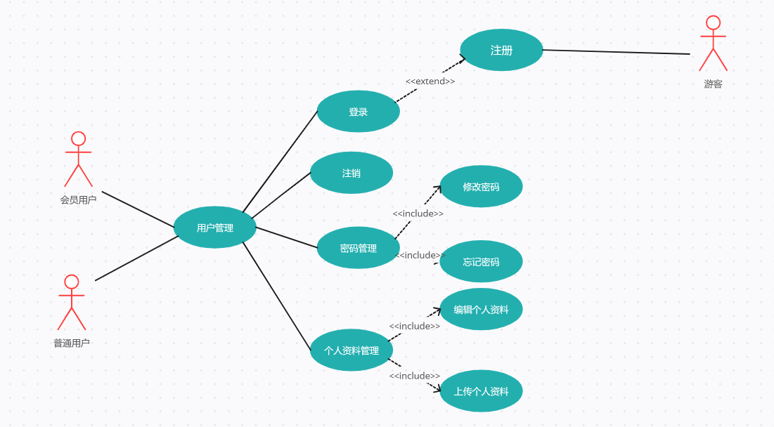

（2）用例描述

登录事件流

|  |  |
| --- | --- |
| 用例名称 | 登录 |
| 用例参与者 | 普通用户、会员用户 |
| 前置条件 | 登录界面 |
| 事件流 | 1 进入首页  2 输入账号密码  3 点击登录  4 系统回显信息  4.1 登录成功  4.2 登录失败 |
| 分支事件流 | 1.注册  2.忘记密码 |
| 异常事件流 | 密码错误，登录失败 |
| 后置条件 | 用户操作完成 |
| 特殊要求 | 无 |

注册事件流

|  |  |
| --- | --- |
| 用例名称 | 注册 |
| 用例参与者 | 游客 |
| 前置条件 | 登录界面 |
| 事件流 | 1.进入首页  2.点击注册  3.输入相关信息  4.点击确认  5.系统回显信息  5.1 注册成功  5.2 注册失败 |
| 分支事件流 | 1.登录  2.忘记密码 |
| 异常事件流 | 相关信息输入错误，注册失败 |
| 后置条件 | 用户操作完成 |
| 特殊要求 | 无 |

上传个人信息事件流

|  |  |
| --- | --- |
| 用例名称 | 上传个人信息 |
| 用例参与者 | 普通用户、会员用户 |
| 前置条件 | 注册成功 |
| 事件流 | 1.进入个人信息界面  2.输入相关信息  3.点击确认  4.系统回显信息  4.1 个人信息修改成功  4.2 个人信息修改失败 |
| 分支事件流 | 无 |
| 异常事件流 | 相关信息输入错误，个人信息修改失败 |
| 后置条件 | 用户操作完成 |
| 特殊要求 | 无 |

忘记密码事件流

|  |  |
| --- | --- |
| 用例名称 | 忘记密码 |
| 用例参与者 | 普通用户、会员用户 |
| 前置条件 | 登录界面 |
| 事件流 | 1.进入首页  2.点击忘记密码  3.输入相关信息  4.点击确认  5.系统回显信息  5.1 密码修改成功  5.2 密码修改失败 |
| 分支事件流 | 1.登录  2.忘记密码 |
| 异常事件流 | 相关信息输入错误，修改密码失败 |
| 后置条件 | 用户操作完成 |
| 特殊要求 | 无 |

注销事件流

|  |  |
| --- | --- |
| 用例名称 | 注销 |
| 用例参与者 | 普通用户、会员用户 |
| 前置条件 | 登录成功 |
| 事件流 | 1.进入个人中心  2.点击注销  3.确认注销 |
| 4分支事件流 | 1.修改密码  2.编辑个人资料 |
| 异常事件流 | 无 |
| 后置条件 | 用户操作完成 |
| 特殊要求 | 无 |

编辑个人信息事件流

|  |  |
| --- | --- |
| 用例名称 | 编辑个人信息 |
| 用例参与者 | 普通用户、会员用户 |
| 前置条件 | 登录成功 |
| 事件流 | 1.进入个人中心  2.点击编辑个人信息  3.输入修改信息  4.点击确认  5.系统回显信息  5.1 编辑成功  5.2 编辑失败 |
| 分支事件流 | 无 |
| 异常事件流 | 相关信息错误，编辑失败 |
| 后置条件 | 用户操作完成 |
| 特殊要求 | 无 |

修改密码事件流

|  |  |
| --- | --- |
| 用例名称 | 修改密码 |
| 用例参与者 | 普通用户、会员用户 |
| 前置条件 | 登录成功 |
| 事件流 | 1.进入个人中心  2.点击密码修改  3.输入先关信息  4.点击确认修改  5.系统回显信息  5.1 修改成功  5.2 修改失败 |
| 分支事件流 | 无 |
| 异常事件流 | 相关信息错误，修改密码失败 |
| 后置条件 | 用户操作完成 |
| 特殊要求 | 无 |

3.4.2反馈和举报

（1）用例图

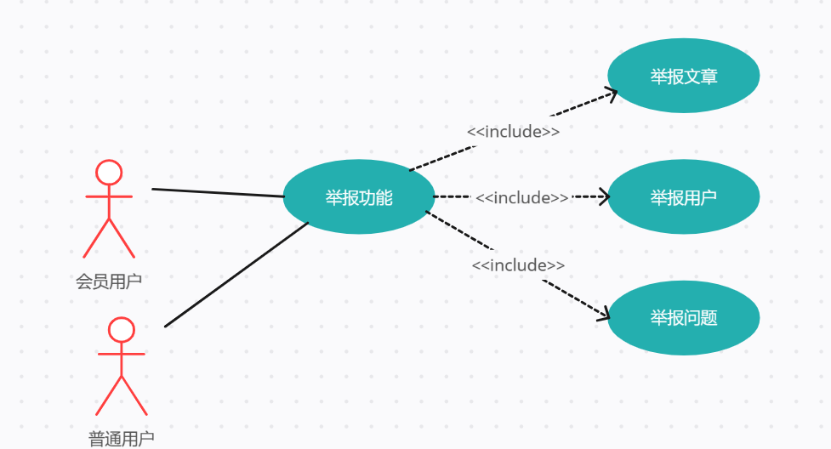

（2）用例描述

举报文章事件流

|  |  |
| --- | --- |
| 用例名称 | 举报文章 |
| 用例参与者 | 普通用户、会员用户 |
| 前置条件 | 点击文章观看 |
| 事件流 | 1 点击举报  2 选择相关举报信息  3 点击举报  4 系统回显信息  4.1 举报成功  4.2 举报失败 |
| 分支事件流 | 无 |
| 异常事件流 | 多次提交，举报失败 |
| 后置条件 | 用户操作完成 |
| 特殊要求 | 无 |

举报用户事件流

|  |  |
| --- | --- |
| 用例名称 | 举报用户 |
| 用例参与者 | 普通用户、会员用户 |
| 前置条件 | 点击用户 |
| 事件流 | 1 点击举报  2 选择相关举报信息  3 点击举报  4 系统回显信息  4.1 举报成功  4.2 举报失败 |
| 分支事件流 | 无 |
| 异常事件流 | 多次提交，举报失败 |
| 后置条件 | 用户操作完成 |
| 特殊要求 | 无 |

举报问题事件流

|  |  |
| --- | --- |
| 用例名称 | 举报问题 |
| 用例参与者 | 普通用户、会员用户 |
| 前置条件 | 点击问题 |
| 事件流 | 1 点击举报  2 选择相关举报信息  3 点击举报  4 系统回显信息  4.1 举报成功  4.2 举报失败 |
| 分支事件流 | 无 |
| 异常事件流 | 多次提交，举报失败 |
| 后置条件 | 用户操作完成 |
| 特殊要求 | 无 |

3.4.3评论管理

（1）用例图

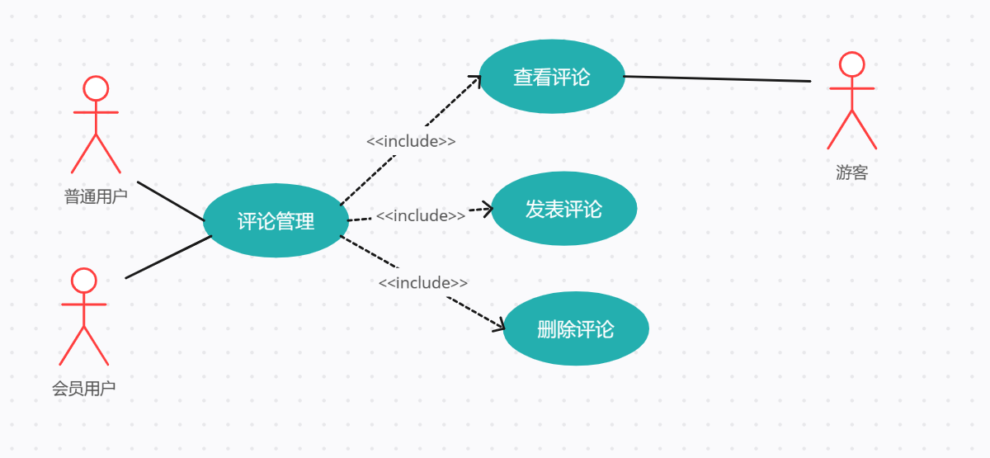

（2）用例活动

查看评论事件流

|  |  |
| --- | --- |
| 用例名称 | 查看评论 |
| 用例参与者 | 普通用户、会员用户、游客 |
| 前置条件 | 登录 |
| 事件流 | 查看评论 |
| 分支事件流 | 无 |
| 异常事件流 | 无 |
| 后置条件 | 用户操作完成 |
| 特殊要求 | 无 |

发表评论事件流

|  |  |
| --- | --- |
| 用例名称 | 发表评论 |
| 用例参与者 | 普通用户、会员用户 |
| 前置条件 | 登录 |
| 事件流 | 1.编辑发表评论栏  2.点击发表  3.系统回显信息  3.1 发表成功  3.2 存在敏感信息，发表失败 |
| 分支事件流 | 无 |
| 异常事件流 | 发表失败 |
| 后置条件 | 用户操作完成 |
| 特殊要求 | 无 |

删除评论事件流

|  |  |
| --- | --- |
| 用例名称 | 删除评论 |
| 用例参与者 | 普通用户、会员用户 |
| 前置条件 | 成功发表评论 |
| 事件流 | 1.查看已发表评论  2.点击删除评论  3.系统回显信息  3.1 删除成功  3.2 删除失败 |
| 分支事件流 | 无 |
| 异常事件流 | 删除失败 |
| 后置条件 | 用户操作完成 |
| 特殊要求 | 无 |